REQUISITOS TÉCNICOS.

Quali-Quantitative Formula / Formula Cuali-Cuantitativa
Nombre del Producto: ACEITE HUMECTANTE.
Notificación Sanitaria: NSOC29025-08CO.
Titular: COSMÉTICOS SAMY S.A.
Comercializador: COSMÉTICOS SAMY S.A.
Forma Cosmética: ACEITE.
Marca: SAMY.

INGREDIENTS.

COMPOSITION (INCI NAME) / COMPOSICIÓN (NOMBRE INCI) | CAS No. | Quantity (%) / Cantidad % | Function / Función.
AQUA | 7732-18-1 | 4.0 | Solvent / Solvente
PROPYLENE GLYCOL | 57-55-6 | 9.0 | Humectant / Humectante
GLYCERIN | 56-81-5 | 86.8 | Humectant / Humectante
SODIUM BENZOATE | 532-32-1 | 0.1 | Preservative / Preservante
FRAGRANCE | - | 0.08 | Parfum / Perfume
CI 42090 | 3844-45-9 | 0.02 | Cosmetic Colorant / Colorante Cosmético

Presentation: 60, 80, 500, 1000 Mililitros.
Name Fragrance / Nombre de Fragancia: Jaliane Limón.
Name & Address of Manufacturer / Nombre y Dirección del Fabricante: Cra 51 Nº 14 – 52 – Medellín, Antioquia.
Place of Manufacturer / Pais de Fabricante: Colombia

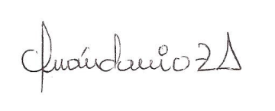

Iván Dario Zapata Acosta
Director Técnico
E-mail: dir.tecnica@samycosmetics.com

